contexte
Ce document récapitule les évènements et les données relatives à l'installation électrique des locaux loués par SUNNIKAN Consulting au 23, rue du commandant Jean Duhail, 94120 Fontenay-sous-Bois.

Intervenants

SODAPA
Gérante : Mme Petit-Delbarre
La SODAPA est propriétaire des locaux situés au 23, rue du commandant Jean Duhail, 94120 Fontenay-sous-Bois. Elle loue les locaux :
- à SUNNIKAN Consulting depuis Juillet 2007
- à ABC Salles depuis Octobre/Novembre 2008.

SUNNIKAN Consulting
Gérant : M. Georges Martin
SUNNIKAN Consulting loue ces locaux depuis Juillet 2007.

ABC Salles
ABC Salles loue les locaux contigus à ceux de SUNNIKAN Consulting depuis Octobre/Novembre 2008

Chronologie des événements
30/07/2007 | Emménagement de SUNNIKAN Consulting.  Quelques travaux d'aménagements effectués (cloison).  Souscription de deux compteurs : 270 et 407.  Les locaux contigus ne sont pas loués.
Oct/Nov 2008 | Emménagement d'ABC Salles dans les locaux contigus  Affirment avoir repris le compteur 407 (toujours payé par SUNNIKAN Consulting) alors qu'ils payent le 660 et sont alimentés en réalité par le 141 et le 270.
--/-- /2008 | Intervention durant deux weekends consécutifs de l'électricien de Mme Petit-Delbarre (SODAPA), Propriétaire. Opération non documentée, détails ci-après.  Les lignes du compteur 270 alimentant une partie des locaux d'ABC Salles ont été repiquées sur le 141.
21/01/2009 | Suite au devis effectué par Mr.THOMAS, électricien mandaté par SUNNIKAN Consulting, le compteur 407 est identifié comme n'alimentant aucun bâtiment loué par SUNNIKAN Consulting.  - Demande auprès d'EDF d'annulation du compteur 407  - Demande auprès d'EDF d'intervertir l'attribution des compteurs 660 et 141 entre SUNNIKAN Consulting et ABCSalles.  L'erreur initiale dans l'attribution des compteurs est identifiée et corrigée :  - le compteur 141 est attribué à ABC Salles,  - les compteurs 660 et 270 sont attribués à SUNNIKAN Consulting,  - le compteur 407 est réattribué à la SODAPA
31/03/2009 | Intervention EDF pour identification des compteurs  Redemande d'annulation du compteur 407, cette fois prise en compte.
01/04/2009 | Lettre de Mme Petit-Delbarre (SODAPA) réclamant le paiement de  - 584,96 € pour une facture EDF de Mars à Juillet 2008 du compteur 141  - 269,86 € pour une facture EDF non précisée et antérieure à la facture du dessus  Il est fort probable que ces deux factures se rapportent au compteur 141, alors repris par la SODAPA. ABC Salles ne s'étant installé qu'en Oct/Nov 2008.

Descriptif de l'installation

Répartition des compteurs
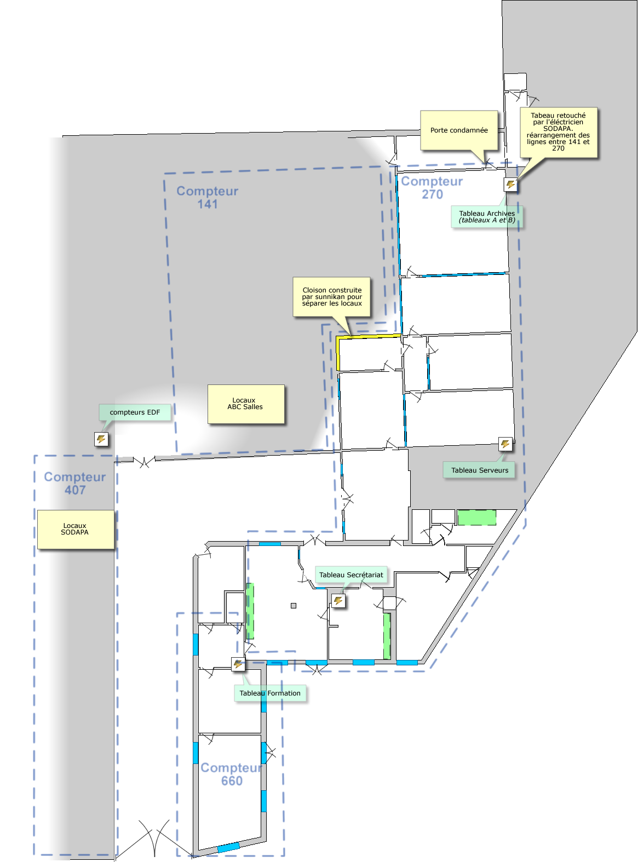

Descriptif des compteurs électriques
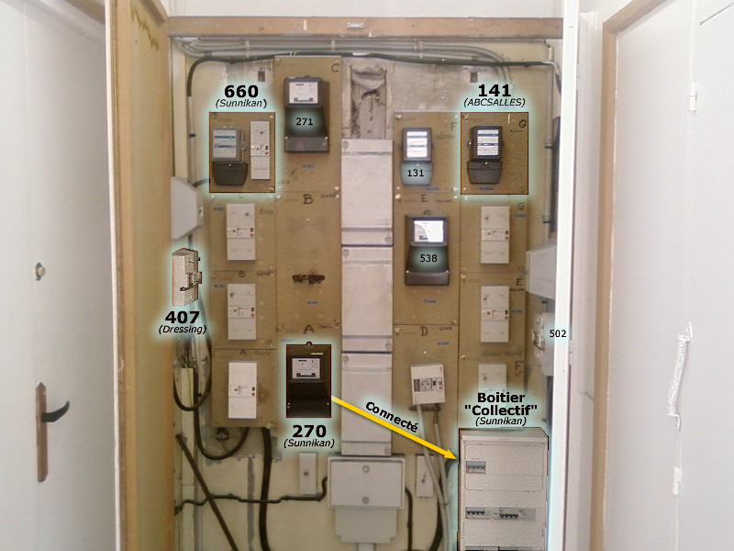
Cette photo annotée montre l'état actuel des compteurs électriques.
No.  (abrégé) | PDL (Point de livraison, réf. EDF) | Puissance | Payé par  (Relevé EDF) | Raccordements  (voir description de l'installation)
660 | 224 144 717 63 686 | 6 KVA | avant le 31/03/09 :  ABC Salles  après le 31/03/09 :  SUNNIKAN Consulting | TGBT Formation (Salle de formation, sas, bureau EZ/SK)  Comprend également les communs
270 | 22 414 037 610 246 | 30 KVA  (Tarif bleu) | depuis le 30/07/07 :  SUNNIKAN Consulting | TGBT Archive (A et B)  TGBT Secrétariat (Locaux Arone et SUNNIKAN Consulting, sauf 660)
407 | 224 154 847 88 250 | 6 KVA | après le 31/03/09 :  SODAPA  avant le 31/03/09  SUNNIKAN Consulting | Locaux SODAPA
141 | 224 143 270 45 830 | ? | ABC Salles | Locaux ABC Salles

Lors de son emménagement en Juillet 2007, SUNNIKAN Consulting a repris les compteurs 407 et 270.
- le compteur 407 alimente les locaux accessibles à la gauche de l'armoire représentée ici. Ces locaux ne sont pas loués par SUNNIKAN Consulting ni par ABC Salles, ils appartiennent à la société SODAPA.
- le compteur 270 alimente une grande partie des locaux loués par SUNNIKAN Consulting. Comme les locaux sont recomposés, une cloison de séparation fut montée par SUNNIKAN Consulting lors de son emménagement (voir plan). Ce compteur alimentait donc à la fois les locaux loués et une partie des locaux contigus, ce qui a supposément été corrigé lors de l'intervention de l'électricien mandaté par la SODAPA en 2008 (opération non documentée).
- le bout du bâtiment (à droite de l'entrée sur le plan) est alimenté par un autre compteur, le 660. Ce compteur n'a été repris par SUNNIKAN Consulting qu'en Janvier 2009.
Lors de son emménagement en Octobre/Novembre 2008, ABC Salles affirme avoir repris le compteur 407 alors payé par SUNNIKAN Consulting. Or ce compteur n'a pas été réattribué. Il est probable qu'ils aient payé le compteur 660, croyant payer le 407 et étant alimentés en réalité par le 141.
Le boitier "Collectif" est un boitier de raccordement connecté au compteur 270. L'intervention de Mr. THOMAS (électricien mandaté par SUNNIKAN Consulting) a permis de déterminer que :
- ce boitier est raccordé au tableau de distribution secrétariat (voir descriptif de l'installation électrique)
- l'un des disjoncteurs de ce boitier alimente des parties communes, dont :
- éclairage de la rampe d'entrée
- digicode de la porte d'entrée donnant sur la rue
- éclairage de la porte d'entrée donnant sur la rue
- le câble raccordant ce boitier au tableau de distribution secrétariat passe par la cave et montre une section plus faible en bout de raccordement. Ce qui laisse à supposer qu'il alimente autre chose en cours de route, comme les chaudières et l'éclairage de la cave. Soit dit en passant, l'éclairage de la cave reste allumé en permanence.
- Ce boitier contenait des lignes étiquetées SUNNIKAN Consulting et ABC Salles. Lors de l'intervention de l'électricien SODAPA, les lignes ABC Salles ont été raccordées au compteur 141.

Détails des opérations effectuées par l'électricien SODAPA
Un électricien, mandaté par la propriétaire de locaux (Mme Petit-Delbarre) a effectué durant deux weekends des opérations diverses :
- réfection du tableau secrétariat
- réfection du tableau archives
- suppression des deux tableaux au dessus du tableau A
- réattribution des lignes en provenance du 270 et alimentant les locaux ABC Salles vers le compteur 141. Ces lignes provenait en partie du boitier "Collectif" (voir photo) dans lequel partait des lignes vers SUNNIKAN Consulting, ABC Salles et les parties communes. Les lignes ABC Salles ont été reconnectées sur le compteur 141. Les parties communes étant toujours connectées sur le 270.
Ces travaux n'étant pas documentés, aucune certitude n'est possible quand la teneur des actions effectuées.
_____

